Informations techniques
Manuel d'atelier KSD 1403 (Rev. 00_DRAFT_00)



KSD1403-WS

Sommario
1. TITOLO 1 2
1.1. Asdfsdfsdf 2
1.2. Asdfsdfsdfggg 2

Informations techniques

Description générale du moteur
- Diesel 4 temps avec cylindres en ligne; - Refroidissement par liquide;

- 2 soupapes par cylindre;

- Injection indirecte.

Données techniques du moteur (version de base)
2.1
CARACTÉRISTIQUES TECHNIQUES |  | UNITÉ DE MESURE | 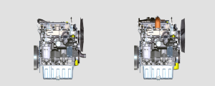
MODÈLE DU MOTEUR |  |  | KSD 1403 NA | KSD 1403 TC | KSD 1403 TCA
CYLINDRES |  | n. | 3
ALÉSAGE |  | mm | 81
COURSE |  | mm | 90
CYLINDRÉE |  | cm ³ | 1391
INCLINAISON MAXIMALE PENDANT LE FONCTIONNEMENT (même en combiné) |  | α | 35° max
 |  | α | 45° max 1 min.
CAPACITÉ HUILE (niveau MAX.) avec filtre à huile monté | Compact Sump | lt. | 3.79
CAPACITÉ HUILE (niveau MAX.) avec filtre à huile monté | Deep Sump | lt. | 5.37
POIDS À SEC |  | kg | 124 | 128 | 127

Encombrement des moteurs (mm)

KSD 1403 NA
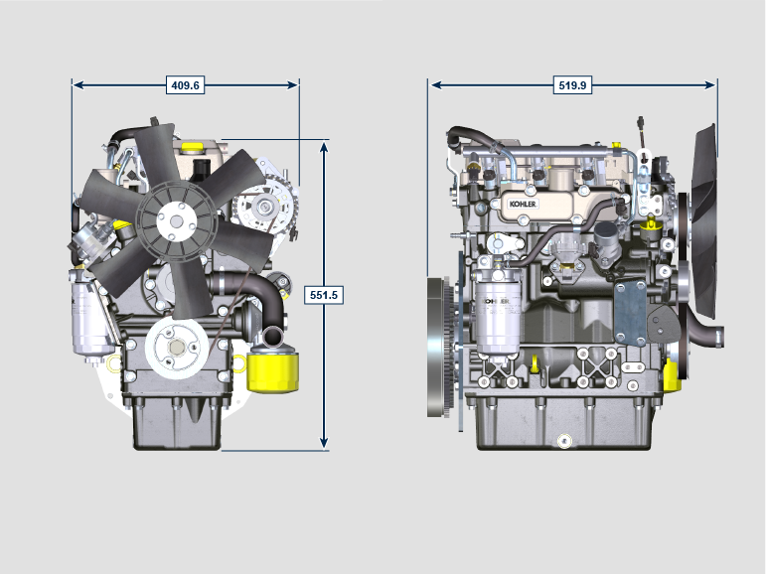
KSD 1403 TC
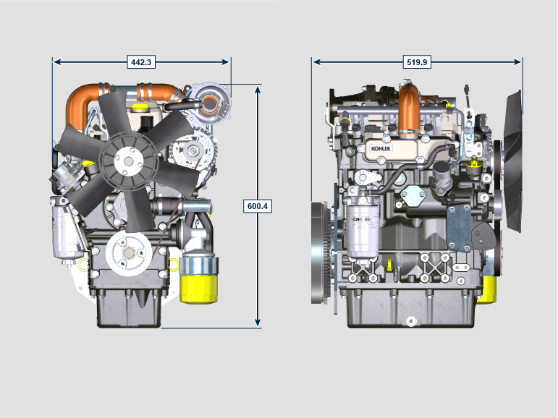
KSD 1403 TCA
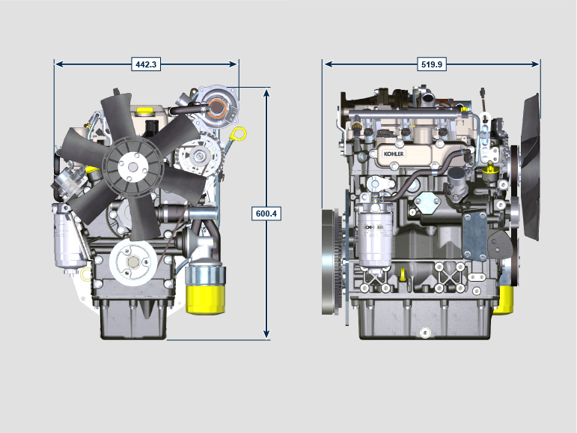

REMARQUE: Les cotes d'encombrement varient en fonction de la configuration du moteur.

Huile


Important

- Le moteur peut s'endommager si on le fait fonctionner avec un niveau d'huile incorrect.
- Ne pas dépasser le niveau MAX. car sa combustion peut provoquer une brusque augmentation de la vitesse de rotation.
- N'utiliser que l'huile approuvée afin de garantir une protection adéquate, l'efficacité et la durée du moteur.
- En cas d'utilisation d'une huile ayant une qualité inférieure à celle prescrite, la durée du moteur sera considérablement compromise.
- La viscosité de l'huile doit être adaptée à la température ambiante à laquelle le moteur fonctionne.


Danger

- Le contact prolongé de la peau avec de l'huile de moteur usée peut entraîner un cancer de la peau.
- Si le contact avec l'huile est inévitable, se laver soigneusement les mains avec de l'eau et du savon dès que possible.
- Pour l'élimination de l'huile usée, se référer au Par. DÉMANTÈLEMENT ET DESTRUCTION .
2.4.1 Classification de l'huile SAE
- Elle identifie les huiles en fonction de la viscosité, sans tenir compte d’aucune autre caractéristique qualitative.
- Le code est composé de deux numéros qui indiquent et doivent correspondre à la température ambiante à laquelle le moteur fonctionne, avec l'interposition d'un « W », où le premier chiffre détermine la valeur en condition de températures très froides, alors que le deuxième détermine la valeur en condition de températures élevées.
2.2
HUILE PRESCRIT
AVEC SPECIFICATIONS | API | CI-4 ou meilleur
AVEC SPECIFICATIONS | ACEA | E7 ou meilleur
VISCOSITÉ | SAE | 0w-40 (-40°C ÷ +50°C)  10w-40 (-25°C ÷ +50°C)

Carburant
  Important  - L’utilisation d’autres types de carburants pourrait endommager le moteur. Ne pas utiliser de carburant diesel sale ou des mélanges de carburant diesel et d’eau, cela pourrait entraîner de graves dysfonctionnements du moteur.  - Toute défaillance résultant de l’utilisation de carburants autres que ceux recommandée, ne sera pas prise en charge sous garantie. |   Avertissement  - Un carburant propre évite le colmatage des injecteurs de carburant. Nettoyer immédiatement tout déversement pendant le remplissage.  - Ne jamais stocker de carburant diesel dans des containers galvanisés (par ex. recouverts de zinc). Le carburant diesel et le revêtement galvanisés entraînent une réaction chimique entre eux, qui produit une floconnisation qui colmate rapidement les filtres ou entraîne une défaillance de la pompe à carburant et/ou de l’injecteur à carburant.  - Toute panne résultant de l'utilisation d'un carburant autre que Tab. 2.3, 2.4 ne seront pas couverts par la garantie.
Indice de cétane de 40 minimum. Un indice de cétane supérieur à 47 est préférable, en particulier pour des températures inférieures à –20 °C (–4 °F) ou des altitudes supérieures à 1675 m (5500 pieds).

2.3
Certification --> | Stage 5 | Stage 3A  4 | Tier III  IV | pas de certification | Remarques :
Type de carburant --> | (EN 590 - DIN 51628) |  |  | (EN 590 - DIN 51628) | N'UTILISEZ PAS les huiles végétales comme biocarburant non conforme à la norme EN 590.
Type de carburant --> |  |  | Grade 1-D S15 |  | Pour les températures ambiantes inférieures à 0°C (32°F) et en l'absence de carburant arctique disponible (Grade 1-D S15, Grade 2-D S15, ASTM D 975), utilisez les additifs suivants pour éviter un potentiel endommagement du moteur à faible charge par temps froid:  - Power Service Diesel Fuel Supplement+Cetane Boost  Les additifs différents ne sont pas autorisés.  L'utilisation d'additifs approuvés n'a aucune incidence sur le calendrier d'entretien du moteur.  N'UTILISEZ PAS les huiles végétales comme biocarburant non conforme à la norme ASTM D975 Grade1 et Grade2.
Type de carburant --> |  |  | Grade 2-D S15

2.4
ADDITIFS POUR CARBURANT | Remarques
Les additifs pour carburant ayant des fonctions biocides/algicides sont autorisés uniquement en cas de stockage du carburant dans le réservoir pendant de longues périodes (un an ou plus). | Pour connaître les marques et types suggérés, contactez le personnel de Kohler
Ces additifs doivent être dilués dans le carburant en respectant les pourcentages prescrits sur l’étiquette produit lors du remplissage du réservoir.
Les additifs ayant une fonction autre que biocide/algicide ne sont pas autorisés.

Recommandation pour les liquides de refroidissement
Un mélange de 50 % d’eau déminéralisée et de 50 % d’éthylène glycol à faible teneur en silicate doit être utilisé pour le liquide de refroidissement. Utiliser un réfrigérant Longue Durée ou OAT à Durée de vie prolongée exempt de : silicates, phosphates, borates, nitrites et amines.

Le réfrigérant moteur suivant à base d’éthylène-glycol peut être utilisé pour tous les modèles de la gamme de moteurs KSD:

- OAT (à base d’acide organique) Faible teneur en silicates : ASTM D-3306 D-6210
- HOAT (à base d’acide organique hybride) Faible teneur en silicates : ASTM D-3306 D-6210

Les liquides de refroidissement suivants en formule concentrée doivent être mélangés avec de l’eau distillée, déionisée ou déminéralisée. Une formule pré-mélangée (40-60 % ou 50-50 %) peut être utilisée directement le cas échéant.

Important
- Ne pas mélanger de liquides de refroidissement à base d’éthylène glycol et de propylène glycol. Ne pas mélanger de liquides de refroidissement à base d’OAT et d’HOAT. La durée de vie OAT peut être considérablement réduite en cas de contamination avec des liquides de refroidissement contenant du nitrite.
- Ne jamais utiliser des liquides de refroidissement de type automobile. Ces liquides de refroidissement ne contiennent pas les additifs appropriés pour protéger les moteurs diesel haute performance.

Les liquides de refroidissement OAT sont exempts de maintenance pendant maximum 5 ans ou 4000 heures de fonctionnement, à condition que le système de refroidissement soit complété avec le même type de réfrigérant. Ne pas mélanger différents types de réfrigérant. Tester tous les ans l’état du réfrigérant à l’aide de bandelettes d’essai de réfrigérant.
Les liquides de refroidissement HOAT ne sont pas exempts de maintenance et il est recommandé d’ajouter des SCA (Additifs de refroidissement supplémentaires) au premier intervalle de maintenance.

Caractéristiques des batteries
Batterie non fournie par Kohler

2.5
BATTERIES CONSEILLÉES
CONDITIONS DE FONCTIONNEMENT STANDARD TEMPÉRATURE AMBIANTE > -15°C
CAPACITÉ DE LA BATTERIE | COURANT DE DECHARGE DE LA BATTERIE
70 Ah | SAE 650  EN 715

CONDITIONS DE FONCTIONNEMENT STANDARD TEMPÉRATURE AMBIANTE < -15°C
CAPACITÉ DE LA BATTERIE | COURANT DE DECHARGE DE LA BATTERIE
100 Ah | SAE 850  EN 935

Circuit carburant
Important

- Le système d’injection à haute pression est extrêmement susceptible de subir des dommages si le carburant est contaminé.
- Il est extrêmement important que tous les composants liés au circuit d’injection soient minutieusement nettoyés avant d’être retirés.
- Laver et nettoyer méticuleusement le moteur avant d’effectuer l’entretien.
- Laver et nettoyer méticuleusement le moteur avant d’effectuer l’entretien.
- Le lavage du moteur, au moyen d’une lance à haute pression, doit être effectué à une distance supérieure à 200 mm du moteur.
2.8.1 Circuit d'alimentation

REMARQUE : La représentation du réservoir du carburant est purement indicative. Composant non nécessairement fourni par KOHLER .

Con pompa alimentazione meccanica §  2.6a | 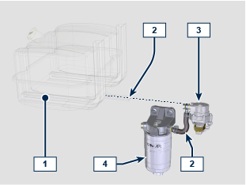
  POS. | DESCRIPTION
  1 | Serbatoio carburante §
  2 | Tubo carburante §
  3 | Pompa alimentazione carburante §
  4 | Filtro carburante §
Con pompa alimentazione elettrica §  2.6b | 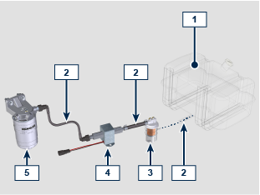
  POS. | DESCRIPTION
  1 | Serbatoio carburante §
  2 | Tubo carburante §
  3 | Prefiltro carburante §
  4 | Pompa alimentazione carburante §
  5 | Filtro carburante §
2.8.2 Iniezione  2.7 | 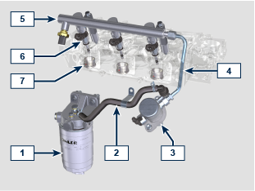
  POS. | DESCRIPTION
  1 | Filtro carburante §
  2 | Tubo carburante §
  3 | Pompa iniezione §
  4 | Tubo carburante in alta pressione §
  5 | Common Rail
  6 | Elettroiniettori §
  7 | Precamera §
2.8.3 Circuit de retour de carburant  Le circuit de retour de carburant est à basse pression.  REMARQUE : La représentation du réservoir du carburant est purement indicative. Composant non nécessairement fourni par KOHLER .  2.8 | 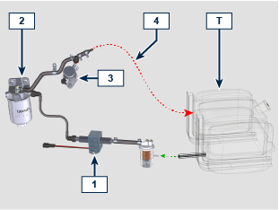
  POS. | DESCRIPTION
  1 | Pompa alimentazione carburante §
  2 | Filtro carburante §
  3 | Pompa iniezione §
  4 | Linea rifiuto carburante §
  T | Serbatoio carburante §

2.8.4 Pompe à injection  La pression à l'entrée de la pompe à injection doit être positive dans toutes les conditions de fonctionnement.  REMARQUE : En cas de fuite du circuit haute pression, ne pas intervenir avec le moteur en marche, mais l’éteindre et attendre 5 à 10 minutes avant de.  2.9 | 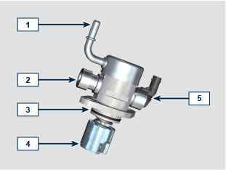
  POS. | DESCRIPTION DES COMPOSANTS
  1 | Raccordo aspirazione carburante §
  2 | Raccordo uscita carburante in alta pressione §
  3 | Guarnizione di tenuta §
  4 | Punteria §
  5 | Connettore per valvola controllo aspirazione carburante §
2.8.5 Common rail Le carburant est introduit sous pression dans le Common Rail par la pompe à injection du carburant à haute pression.  Le volume interne du Common Rail est optimisé pour:  - obtenir le meilleur compromis afin de réduire les pics de pression dus à la cyclicité du refoulement de la pompe à injection;  - l'ouverture des injecteurs électroniques;  - la grande rapidité de réponse du système aux demandes de l'unité de contrôle ECU.  Le capteur de pression mesure la pression du carburant dans le Common Rail  La pression dans le Common Rail est réglée par la pompe à injection du carburant à haute pression à travers la soupape de contrôle d'admission du carburant.  Le carburant expulsé par la soupape de sécurité est introduit dans le circuit de retour en revenant au réservoir.  Important  - Le Common Rail N'EST PAS réparable.  - NE PAS retirer le capteur de pression.  - En cas de dysfonctionnement du capteur de pression, remplacer l'ensemble du groupe Common Rail.  2.10 | 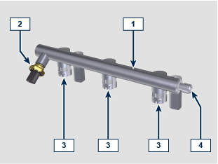
  POS. | DESCRIPTION DES COMPOSANTS
  1 | Common Rail
  2 | Sensore pressione carburante §
  3 | Innesti ettroiniettori §
  4 | Raccordo entrata tubo dalla pompa iniezione carburante §

2.8.6 Injecteur  C'est le dispositif utilisé pour introduire le combustible, sous forme d'un ou plusieurs jets, adéquatement pulvérisés et opportunément orientés, directement dans la chambre de combustion. Ils sont constitués d'un corps métallique avec, à l'intérieur, un élément mobile qui agit sur l'aiguille: celle-ci, en se soulevant contre l'action d'un ressort taré, permet la sortie du combustible sous haute pression.  Important  - Les injecteurs sont calibrés individuellement.  - La contamination du carburant provoque de graves dommages au système d'injection.  2.11 | 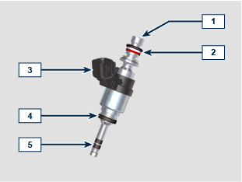
  POS. | DESCRIPTION DES COMPOSANTS
  1 | Raccordo entrata carburante §
  2 | Guarnizione §
  3 | Connettore per comando solenoide §
  4 | Guarnizione §
  5 | Guarnizione §

2.8.7 Filtre à carburant  Le filtre à carburant est monté sur le carter du moteur ou bien il est fourni avec le moteur pour être monté sur le châssis de la machine.  2.12 | 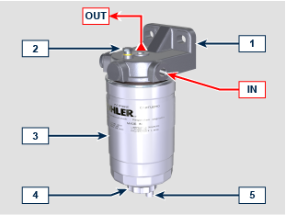
  POS. | DESCRIPTION DES COMPOSANTS
  1 | Support filtre cartouche carburant
  2 | Vis de désaération
  3 | Cartouche
  4 | Dispositif de purge de l'eau
  5 | Trou de sortie de l'eau

2.8.8 Protections des composants du circuit d'injection du carburant  Les composants du circuit d'injection à haute pression sont particulièrement sensibles aux impuretés.  Pour éviter que des impuretés, même microscopiques, ne puissent accéder aux raccords d'entrée ou de sortie du carburant, il est nécessaire de fermer ces accès avec les bouchons prévus à cet effet dès que les divers tuyaux sont démontés et déconnectés.  Le démontage de tout composant du circuit d'injection ne doit pas être effectué dans des environnements poussiéreux.  Les bouchons de protection doivent être conservés dans leur boîte ( ST_xx ) jusqu'au moment de leur utilisation.  Faire particulièrement attention au moment de l'utilisation des bouchons et éviter toute contamination par la poussière ou la saleté de quelque nature que ce soit.  Même après l'utilisation des bouchons illustrés dans ce paragraphe, tous les composants du circuit d'injection doivent être rangés avec soin dans un lieu ne présentant pas d'impuretés.  Les bouchons de protection doivent être lavés soigneusement après chaque utilisation et remis dans leur boîte ST_xx .  Important  - Il est vivement conseillé de tenir cette page sous ses yeux lors des opérations de démontage des composants du circuit d'injection du carburant. | TBD

Circuit de lubrification
2.9.1 Schéma du circuit de lubrification La pompe à huile est actionnée par le vilebrequin du côté de la distribution.
Dans les passages de couleur verte, l'huile est en admission, dans ceux de couleur rouge, l'huile est sous pression et dans ceux de couleur jaune, l'huile est de retour vers le carter de l'huile 2 (pas sous pression).
2.13
COULEUR | DESCRIPTION
 | Huile en admission
 | Huile sous pression
 | Huile de retour au carter d'huile

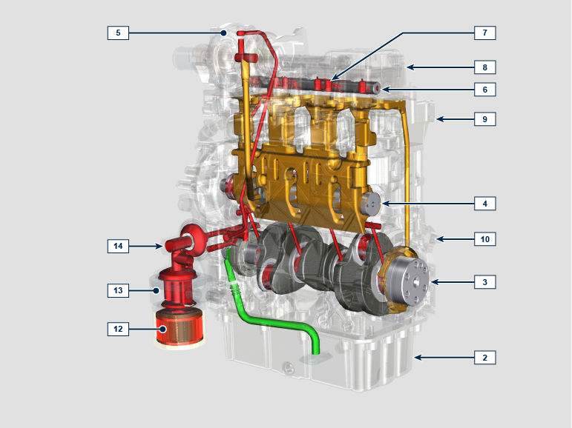
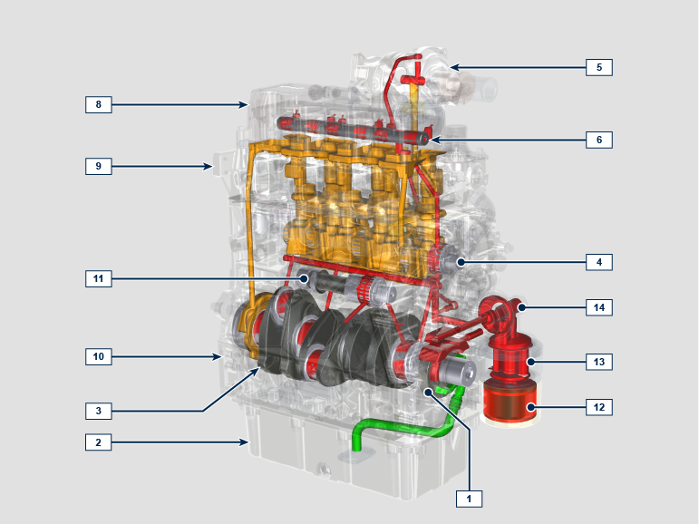
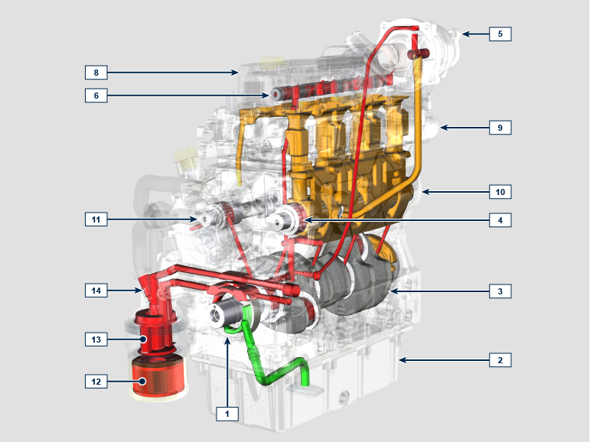
2.14
POS. | DESCRIPTION
1 | Rotors pompe à huile
2 | Carter d’huile
3 | Vilebrequin
4 | Arbre à cames pour commande de soupape
5 | Turbocompresseur
6 | Axe culbuteurs
7 | Poussoirs hydrauliques
8 | Couvercles culbuteurs
9 | Culasse moteur
10 | Carter
11 | Arbre à cames pour commande de pompe d'injection
12 ⁽¹⁾ | Filtre à huile
13 ⁽¹⁾ | Oil Cooler
14 ⁽¹⁾ | Logement de l'engrenage libre

(1):
- Côté échappement STD
- Côté aspiration en option

2.9.2 Pompe à huile Les rotors de la pompe à huile sont de type trochoïde (à lobes) et sont actionnés par le vilebrequin à travers des engrenages.  Il est obligatoire de monter les rotors de manière à ce que les répères A soient visibles par l’opérateur.  Tab 2.15 | 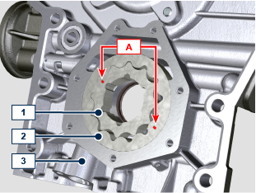  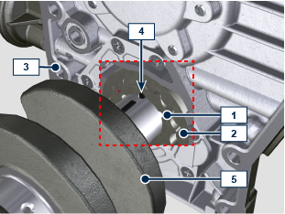
  POS. | DESCRIPTION
  1 | Rotor interne
  2 | Rotor externe
  3 | Carter de la pompe à huile
  4 | Clavette de commande de la pompe
  5 | Vilebrequin
2.9.3 Filtre à huile et Radiateur de Oli Cooler

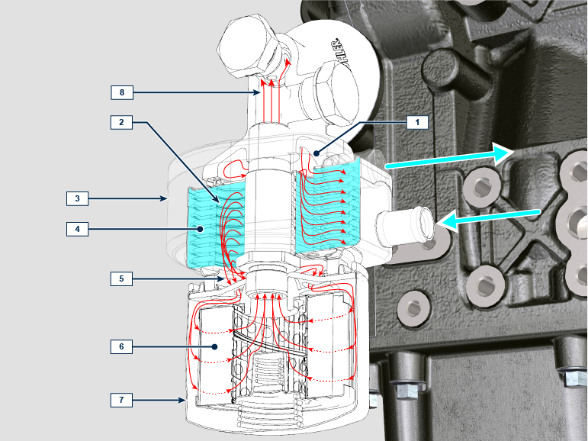

Tab 2.16
POS. | DESCRIPTION
1 | Huile en arrivée de la pompe
2 | Huile en refroidissement
3 | Radiateur de l'huile (Oil Cooler)
4 | Liquide de refroidissement
5 | Huile allant vers la cartouche
6 | Huile en filtrage
7 | Cartouche filtre à huile
8 | Huile de retour dans le circuit

Circuit réfrigérant
2.11.1 Schéma du circuit réfrigérant
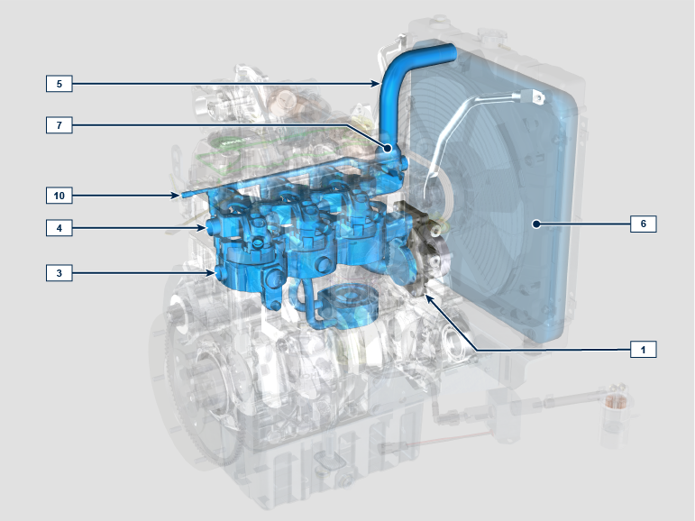

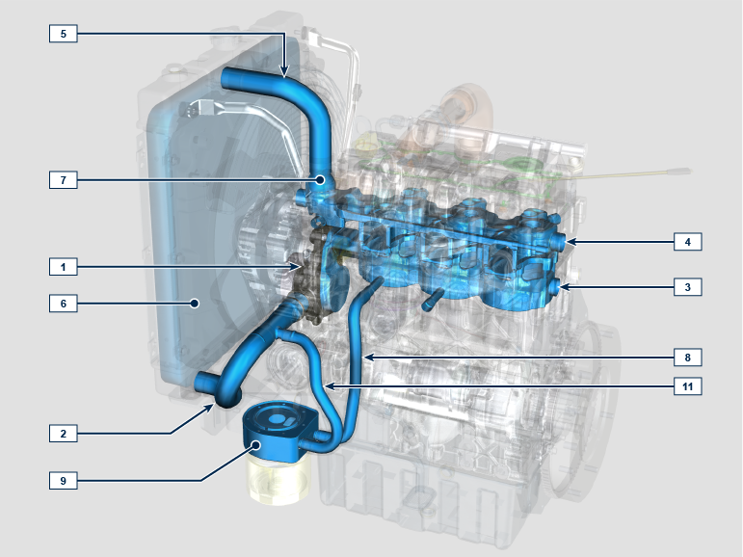

2.17
POS. | DESCRIPTION
1 | Pompe à eau
2 | Réfrigérant en admission
3 | Refroidissement des cylindres
4 | Refroidissement de la culasse
5 | Réfrigérant en retour au radiateur
6 | Réfrigérant en refroidissement
7 | Soupape thermostatique
8 | Entrée du réfrigérant dans le refroidisseur d'huile
9 | Réfrigérant dans le Oil Cooler
10 | Ligne d'aération
11 | Sortie du réfrigérant du Oil Cooler

2.10.2 Pompe à eau  2.18 | 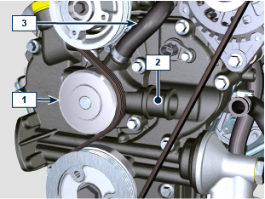
  POS. | DESCRIPTION
  1 | Poulie commande de la pompe réfrigérant
  2 | Raccord d'admission de réfrigérant
  3 | Manchon de retour de réfrigérant depuis le Oil Cooler
2.10.3 Soupape thermostatique  2.19  Température de début d'ouverture +80°C ± 2°C. | 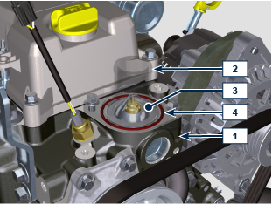
  POS. | DESCRIPTION
  1 | Culasse moteur
  2 | Couvercle de sortie de réfrigérant
  3 | Soupape thermostatique
  4 | Joint d'étanchéité

Circuit d'admission et d'échappement
2.11.1 Schéma du circuit d'admission et d'échappement avec EGR

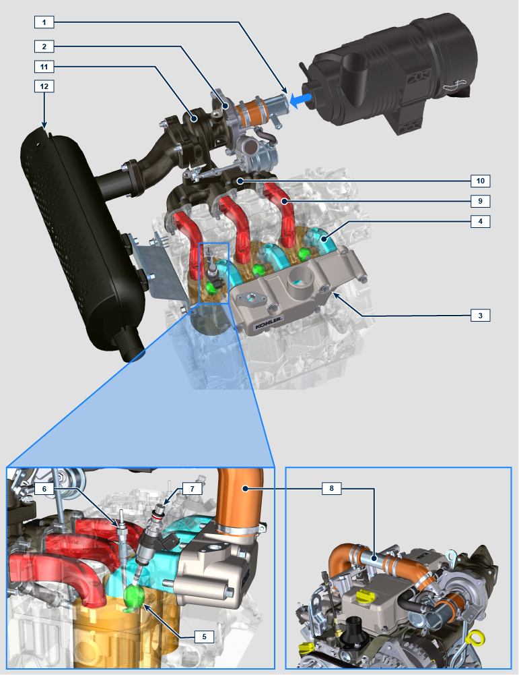

NOTA : le turbocompresseur est installé pour les versions TC et TCA .
Les versions NA ont la ligne d'admission du filtre à air installée directement sur le collecteur d'admission.

L'air filtré est aspiré par le turbocompresseur qui le comprime et l'envoie vers l'intercooler ( L'intercooler est installé uniquement pour les versions TCA - l'air sous l'effet de la compression monte en température - l'Intercooler le refroidit - ce procédé permet pour un meilleur rendement lors de la combustion à l'intérieur des cylindres). De l'intercooler, il est envoyé dans le collecteur d'admission et à travers les conduits de la culasse du moteur, il pénètre dans les cylindres. À l'intérieur des cylindres, l'air comprimé est mélangé au carburant à l'intérieur de la préchambre, après combustion, il se transforme en gaz. Le gaz est expulsé des cylindres et envoyé au collecteur d'échappement. Le collecteur d'échappement envoie les gaz vers le corps du turbocompresseur (les gaz expulsés activent la turbine), puis les gaz se dirigent vers le pot d'échappement et sont définitivement expulsés.

2.20
POS. | DESCRIPTION
1 | Air en admission depuis le filtre à air
2 | Air en compression
3 | Collecteur d’admission
4 | Air en admission culasse
5 | Air en refoulement collecteur d'admission
6 | Préchambre
7 | bougie
8 | Tuyau de refoulement d'air vers le collecteur d'admission (uniquement pour les versions TC)
9 | Gaz en sortie culasse
10 | Collecteur d’échappement
11 | Les gaz d'échappement activent la turbine
12 | Silencieux

2.11.2 Filtre à air

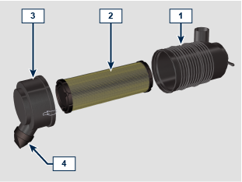

REMARQUE: Composant pas nécessairement fourni par KOHLER .

Important

- Le filtre de l'air est de type à sec avec cartouche filtrante en papier et la cartouche 2 est remplaçable (voir le Tab. xx et le Tab. xx pour la fréquence d'intervention sur les composants).
- L'aspiration du filtre doit être positionnée dans une zone fraîche.
- En cas d'utilisation d'un manchon, la longueur ne doit pas dépasser xxx mm et il doit être aussi rectiligne que possible.
2.21
POS. | DESCRIPTION
1 | Support du filtre
2 | Cartouche filtre à air
3 | Couvercle du filtre
4 | Soupape évacuation des poussières

Circuit électrique
2.12.1 Schéma des signaux entrant et sortant de l'ECU

2.22
CAPTEURS/SWITCH (INPUT) |  | DISPOSITIFS (OUTPUT)
Power relay | ECU | Injecteur électronique 1
Capteur des tours du moteur | ECU | Injecteur électronique 2
Capteur de phase du moteur | ECU | Injecteur électronique 3
Capteur de température réfrigérant | ECU | Regolazione flusso carburante §
Capteur de pression du Common Rail | ECU | Soupape de contrôle d'admission du carburant
Interrupteur de pression de l'huile | ECU | Compte-tours
Capteur de température carburant | ECU | Relay candelette §
Capteur T-Map | ECU | Voyants de diagnostic
Pédale d'accélération principale (double trace) | ECU | Commande du ventilateur électrique (1-2 vitesses ou vitesse variable)
Pédale d'accélération secondaire (option) | ECU | CAN 1 (diagnostic ISO15765)
Capteur de pression d'huile hydraulique (option) | ECU | CAN 2 (Véhicule SAE J1939)
Capteur de niveau carburant (option) | ECU
Capteur d'obstruction du filtre à air (option) | ECU
Capteur présence d'eau dans le carburant | ECU

2.12.2 Unité de contrôle (ECU)

C'est le processeur central, qui soumet au monitorage et contrôle le fonctionnement du moteur.

L'unité de contrôle électronique est préposée à la gestion du moteur.

Elle est montée sur le châssis de la machine, ou en cabine (se référer à la documentation technique de la machine).

Important

- Bien qu'elles soient identiques extérieurement, la configuration interne est spécifique pour chaque moteur.
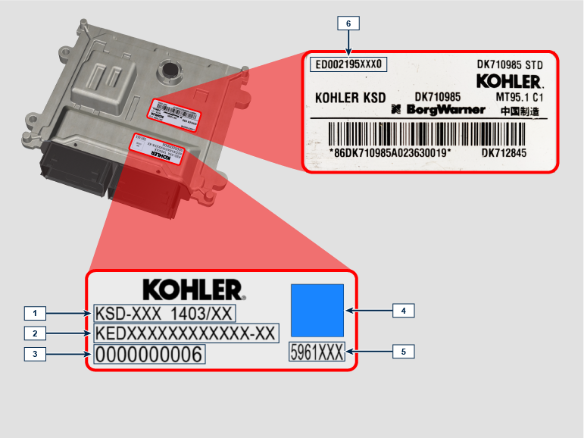

Tab 2.23
PLAQUES D'IDENTIFICATION DE L’UNITE DE CONTROLE ET DU MOTEUR
POS. | DESCRIPTION
1 | Modèle du moteur
2 | Spécification du moteur
3 | Numéro de série du moteur
4 | Datamatrix
5 | Code d’homologation
6 | Code d’identification de l’unité de contrôle

- NE PAS monter ou remplacer l'unité de contrôle par celle d'un autre moteur.
- Bien qu'elles soient identiques extérieurement, la configuration interne est spécifique pour chaque moteur.
- Lors de l'installation d'une nouvelle unité de contrôle, il faut recharger sur celle-ci la configuration originale correspondant au moteur spécifique.
- Les unités de contrôle ne sont pas interchangeables ni modifiables.
- Chaque unité de contrôle est munie d’une plaque autocollante d’identification.
2.12.4 Câblage électrique moteur

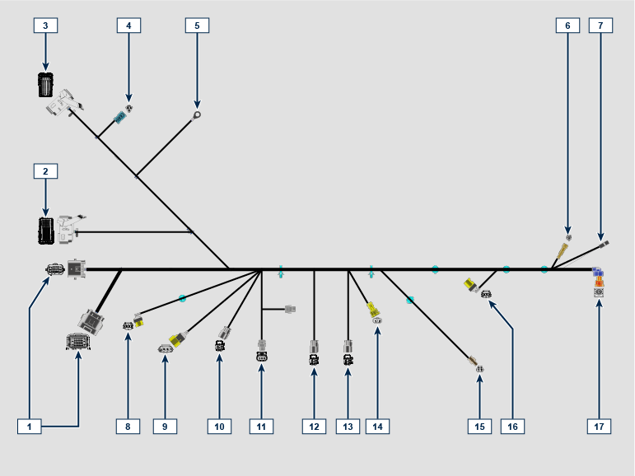

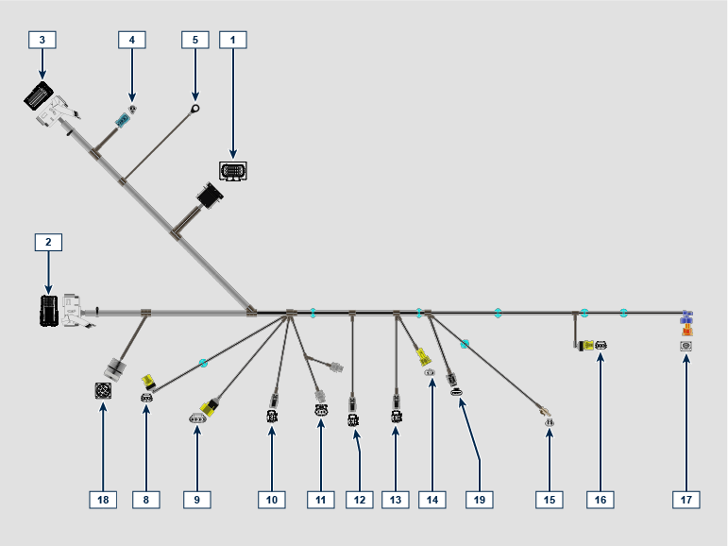

Tab. 2.24 | 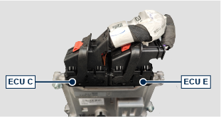
  RIF. | DESCRIZIONE
  1 | Connecteur d'interface du véhicule
  2 | Connecteur ECU E
  3 | Connecteur ECU C
  4 | CANR §
  5 | Masse
  6 | Connecteur D+ Alternateur
  7 | Connecteur du démarreur
  8 | Connecteur du capteur des tours du moteur
  9 | Connecteur du capteur T-MAP
  10 | Connecteur injecteur électronique 1
  11 | Connecteur du capteur de pression du Common Rail
  12 | Connecteur injecteur électronique 2
  13 | Connecteur injecteur électronique 3
  14 | Connecteur du capteur de température de réfrigérant
  15 | Regolazione flusso carburante §
  16 | Connecteur du capteur de phase du moteur
  17 | Connecteur de l'interrupteur de pression d'huile
  18 | Connettore per diagnosi §
  19 | Connettore acceleratore doppia traccia §
2.12.4.1 Débranchement du câblage  Tous les connecteurs des capteurs et des dispositifs à commande électronique sont étanches.  Les connecteurs doivent être débranchés en exerçant une pression sur les languettes A ou en débloquant les arrêts B . | 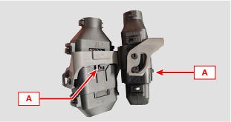
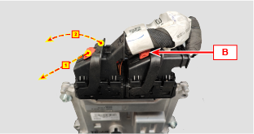 | 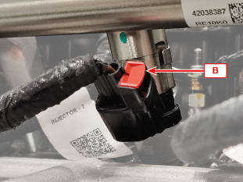
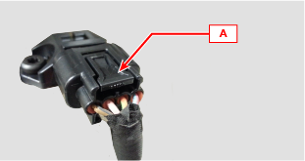 | 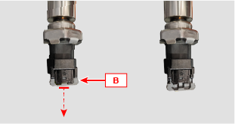
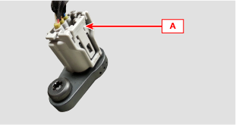 | 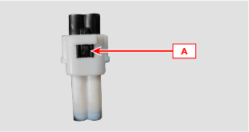
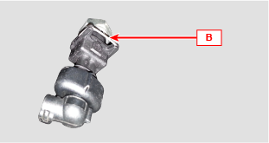

Capteurs et interrupteurs
2.13.1 Capteur de tours sur roue phonique  Le capteur de tours A est situé sur le carter du moteur.  Le capteur détecte le signal provenant de la roue phonique B situé sur le volant, et l'envoie à l'ECU sous forme de signal analogique. Le capteur génère un signal à onde carrée de 5 V à effet Hall pendant la rotation du volant, en relevant les phases des 4 temps du 1er cylindre, après quoi, grâce à des calculs internes, l'ECU reconnaît également les phases des autres cylindres.  La donnée envoyée par ce capteur permet à l'ECU de piloter l'avance à l'injection du carburant pour chaque piston. | 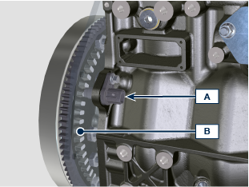
2.13.2 Capteur de phase sur l'arbre à cames  Le capteur de phase C est situé sur le carter de distribution.  Le capteur de phase C a pour fonction de reconnaître la position de Engrenage de commande de l'arbre à cames D par rapport à l'arbre moteur et par conséquent la position des pistons par rapport au P.M.S. .  Le capteur détecte le signal provenant de la roue phonique D située sur l'arbre à cames, et l'envoie à l'ECU sous forme de signal analogique. Le capteur génère un signal à onde carrée de 5 V à effet Hall pendant la rotation de l'arbre à cames, en relevant les phases des 4 temps du 1er cylindre, après quoi, grâce à des calculs internes, l'ECU reconnaît également les phases des autres cylindres. La donnée envoyée par ce capteur permet à l'ECU de piloter l'avance à l'injection du carburant pour chaque piston. | 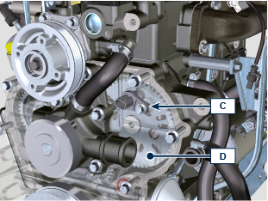
2.13.3 Capteur T-MAP  Le capteur T-MAP F est situé sur le collecteur d'admission. Dans le collecteur d'admission, il relève la pression d'entrée, à travers la variation de tension électrique, et la température de l'air, à travers la variation de la résistance électrique.  Le capteur envoie les signaux à l'ECU qui détermine les valeurs et modifie les temps d'injection.  Le Tab. 2.35 indique les valeurs de résistance électrique en fonction de la température de l'air au niveau de l'admission.  REMARQUE : R indique la broche où il est possible de mesurer la résistance électrique.  2.25 | 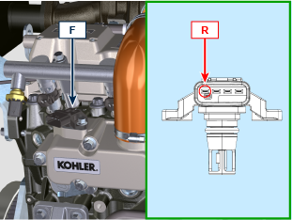
  °C (°F) | R (Ω)
  -30 (-22) | 23475 - 25945
  0 (32) | 5370 - 5935
  25 (77) | 1900 - 2100
  50 (122) | 772 - 854
  100 (212) | 177 - 195
  120 (248) | 107 - 119
2.13.4 Capteur de pression du Common Rail  Le capteur de pression du carburant G monté sur le Common Rail relève la pression du carburant à l'intérieur de celui-ci à travers la variation de la tension électrique.  En fonction des signaux envoyés, l'ECU gère la soupape d'admission du carburant sur la pompe à injection et modifie, si nécessaire, les temps d'injection. | 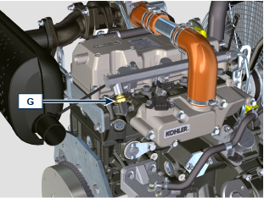
2.13.5 Interrupteur de pression d'huile  L'interrupteur de pression d'huile N est monté sur le carter dans la zone du pompe à injection.  Il s’agit d’un capteur N/C avec réglage 0.6 bar ± 0.1 bar.  Si la pression d'huile est basse, le capteur ferme le circuit à la masse en allumant le voyant lumineux sur le tableau de bord. | 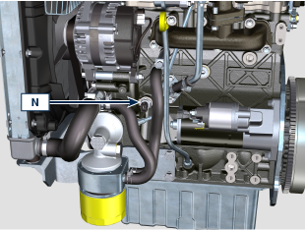
2.13.6 Capteur de température de refroidissement  Le capteur de température du liquide réfrigérant P du circuit de refroidissement est fixé sur la culasse du moteur du côté de la vanne thermostatique.  Il est utilisé par l’ECU pour obtenir les informations relatives à la température du liquide de refroidissement.  2.26 | 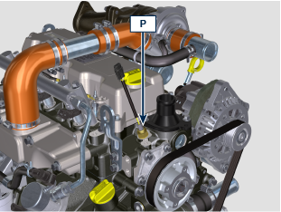
  CARACTÉRISTIQUES
  Température °C | R min Ω | R max Ω
  -35 | 38720 | 49720
  0 | 5669 | 6407
  +140 | 77 | 98.8
2.13.7 Interrupteur d'obstruction du filtre à air  REMARQUE : Composant pas nécessairement fourni par KOHLER .  L'interrupteur est monté sur le filtre à air ; quand le filtre est encrassé, il envoie le signal au tableau. | 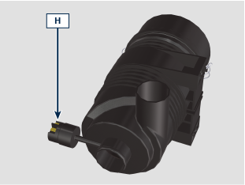

Composants électriques
2.14.1 Alternateur  Extérieur commandé par le vilebrequin par l'intermédiaire d'une courroie. | 12V-45A  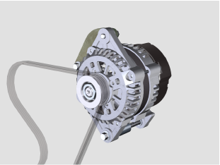
12V-80A
12V-100A

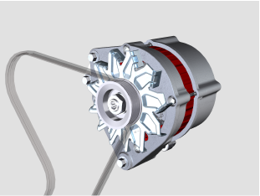
2.14.2 Démarreur  - Type Bosch 12 V  - Puissance 3.2 kW  - Sens de rotation antihoraire (vue du côté distribution) | 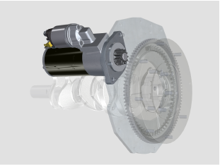
2.14.3 Candelette §  Le candelette A sono situate in sulla testa, alle basse temperature le candelette si attivano riscaldando l'interno della precamera B agevolando così la combustione del carburante nebulizzato dall'iniettore C . § | 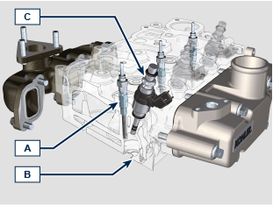
2.14.4 Pompe électrique carburant (option)  REMARQUE: Composant pas nécessairement fourni par KOHLER.  La pompe électrique est située avant le filtre à carburant.  2.27 | 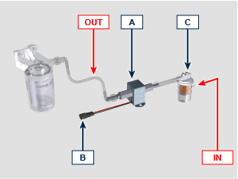
  POS. | Description
  B | Connexion électrique
  C | Préfiltre de la pompe
  IN | Raccord en entrée (IN) du réservoir
  OUT | Raccord en sortie (out) au filtre à carburant
  A | Valeur
  Voltage | 12 V
  Débit | 60.56 L/h @ 0.41 bar

Distribution et poussoirs
Le système de distribution est équipé de poussoirs hydrauliques qui récupèrent automatiquement les jeux de fonctionnement du groupe de tiges de culbuteurs. Aucun réglage n'est donc nécessaire.

2.15.1 Identification des composants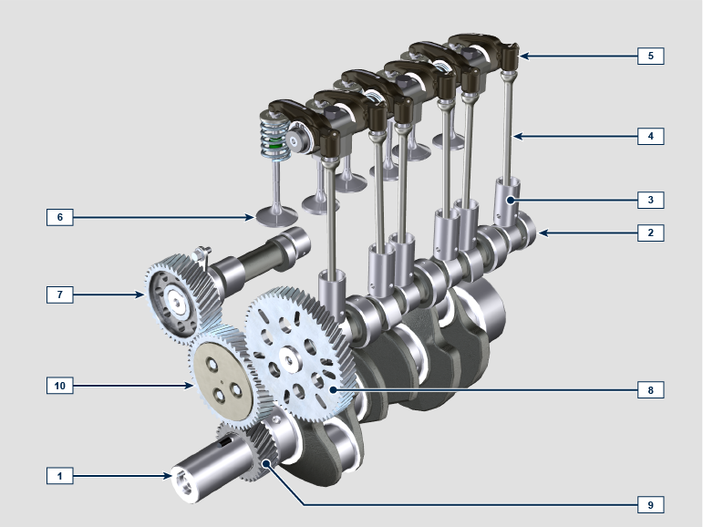

2.28 | 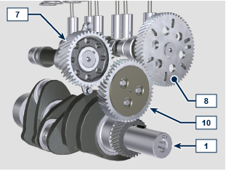  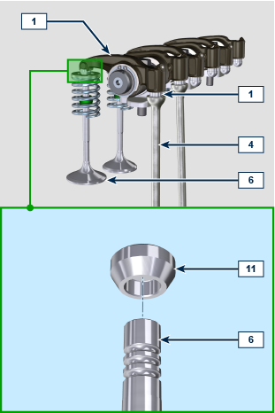
  POS. | DESCRIPTION
  1 | Vilebrequin
  2 | Arbre à cames
  3 | Poussoirs de l'arbre à cames
  4 | Tige de commande des culbuteurs
  5 | Culbuteurs
  6 | Soupapes
  7 | Ingranaggio comando albero a camme per pompa iniezione §
  8 | Ingranaggio comando albero a camme per valvole §
  9 | Engrenage du vilebrequin
  10 | Ingranaggio ozioso §
  11 | Poussoir soupape
  12 | Poussoirs hydrauliques
2.15.2 Axe des culbuteurs  2.29 | 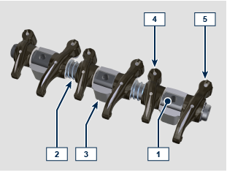
  POS. | DESCRIPTION
  1 | Axe culbuteurs
  2 | Ressort d'écartement des culbuteurs
  3 | Support de l'axe des culbuteurs
  4 | Culbuteur d'échappement
  5 | Culbuteur d'admission
2.15.3 Culbuteurs  2.30 | 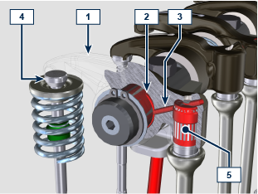
  POS. | DESCRIPTION
  1 | Corps du culbuteur
  2 | Conduit de refoulement d’huile
  3 | Conduit de ravitaillement d'huile du poussoir hydraulique
  4 | Poussoir soupape
  5 | Poussoir hydraulique
2.15.4 Poussoirs hydrauliques  2.31  2.15.4.1 Fonctionnement du poussoir hydraulique  Le principe de fonctionnement du poussoir hydraulique se base sur le fait que les liquides ne sont pas compressibles et sur l’écoulement contrôlé.  L'huile arrive sous pression au sein du poussoir dans la chambre A , en maintenant le ravitaillement constant.  À travers la soupape unidirectionnelle 4 , l'huile ne peut qu’entrer dans la chambre de haute pression B et sortir grâce au jeu entre le petit piston 3 et le corps du poussoir 5 (écoulement contrôlé).  Le remplissage de la chambre B a lieu quand le culbuteur se trouve sur le rayon de base de la came et que le ressort 6 maintient le petit piston 3 contre la queue de la soupape, en éliminant ainsi le jeu de l’ensemble du système. Le poussoir «s’étend» suite à l’allongement du ressort, en créant une légère dépression dans la chambre B, ce qui provoque l’ouverture de la soupape unidirectionnelle 4 et permet à l’huile, se trouvant dans la chambre A , de passer dans la chambre B en rétablissant la quantité d’huile nécessaire à annuler le jeu nul des soupapes. | 
  POS. | DESCRIPTION
  A | Chambre de basse pression
  B | Chambre de haute pression
  1 | Conduit de ravitaillement d'huile du poussoir hydraulique
  2 | Bague d’arrêt
  3 | Piston
  4 | Soupape unidirectionnelle
  5 | Corps du poussoir
  6 | Ressort

2.15.4.2 Situations difficiles de fonctionnement:
Pour que les poussoirs hydrauliques puissent fonctionner correctement, il est fondamental que la chambre de pression du petit piston 3 soit toujours pleine d’huile.
Dans certaines conditions, cela ne peut avoir lieu (à cause du fait que les écoulements d'huile, lorsque le moteur est à l’arrêt, peuvent également arriver à vider partiellement les poussoirs): cette situation provoquera des jeux qui se manifesteront par un bruit caractéristique semblable à un cliquetis.
- Lorsque le moteur est froid, le temps de remplissage des poussoirs peut se prolonger, à cause de viscosité plus important de l'huile, si l'on n'utilise pas le type d'huile appropriée aux caractéristiques environnementales ( Tab. 2.2 ).
- Si le moteur est très chaud, ou bien en conditions particulières de fonctionnement comme par exemple lors du fonctionnement prolongé avec des inclinaisons très élevées: au minimum, la pression de l’huile peut être basse et des petites bulles d’air peuvent se former à l’intérieur du circuit. Pour cette raison, le poussoir subit un léger écrasement qui entraîne un jeu de la soupape, générant un léger cliquetis, qui cependant disparaît rapidement (10 secondes MAX ), une fois que les conditions normales de fonctionnement sont rétablies.
Dans tous les cas, le cliquetis devrait durer MAX 30 secondes. Si ce n’est pas le cas, le problème est dû à la mauvaise qualité de l’huile, à l’usure ou à la saleté qui, entraînée par l’huile, peut s’introduire entre la petite soupape sphérique et son siège à l’intérieur du piston, compromettant ainsi le fonctionnement du poussoir. Il ne restera alors qu’à procéder au remplacement de l’huile ou des poussoirs hydrauliques.

La persistance du cliquetis ou d’un bruit anormal pendant de longues périodes doit faire l’objet d’une inspection pour éviter tout dysfonctionnement et, si nécessaire, les poussoirs hydrauliques et l’huile moteur doivent être remplacés.

Manutention des composants
2.16.1 Pompe à injection du carburant à haute pression  - Effectuer la manutention seulement à l'aide des points indiqués par Y .  - Il est interdit d'effectuer la manutention en utilisant les points indiqués par N . | 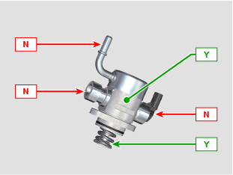
2.16.2 Injecteur électronique  - Effectuer la manutention seulement à l'aide des points indiqués par Y .  - Il est interdit d'effectuer la manutention en utilisant les points indiqués par N . | 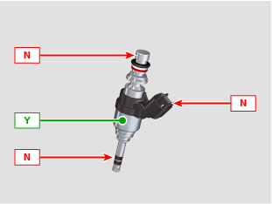
2.16.3 Common Rail  - Effectuer la manutention seulement à l'aide des points indiqués par Y .  - Il est interdit d'effectuer la manutention en utilisant les points indiqués par N . | 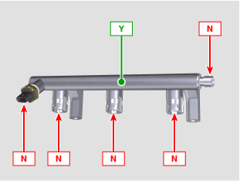  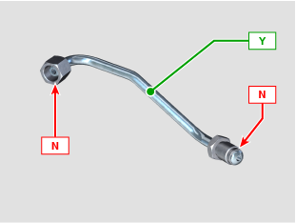
2.16.4 Turbocompresseur  - Effectuer la manutention seulement à l'aide des points indiqués par Y .  - Il est interdit d'effectuer la manutention en utilisant les points indiqués par N .  Important  - Consulter le Par. 2.18 . | 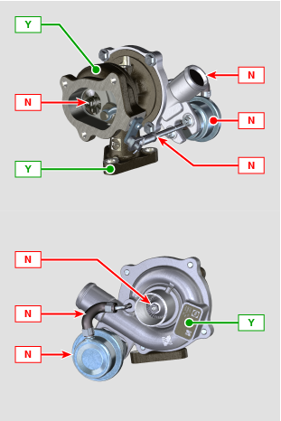

Turbocompresseur
2.17.1 Que faut-il faire et que ne faut-il pas faire  Que faut-il faire:  - Avant de monter le turbocompresseur, vérifier que les bouchons de protection soient présents sur toutes les ouvertures du turbo.  - Garantir la pré-lubrification du turbocompresseur.  - Contrôler périodiquement que les joints soient étanches à l'huile et à l'air.  - Utiliser une huile lubrifiante conforme aux spécifications décrites dans le Par. 2.4 .  - Vérifier le bon niveau d'huile dans le moteur.  - Avant d'éteindre après utilisation, faire tourner le moteur au régime minimum ou sans charge pendant 1 minute environ.  - S'assurer que les intervalles des contrôles et d'entretien du moteur soient respectés conformément aux indications des Cap 4 .  - S'assurer que le moteur et les équipements soient utilisés correctement pour ne pas compromettre la durée de vie du turbocompresseur. | Que ne faut-il pas faire  - Ne pas conserver les turbocompresseurs dans des lieux humides et mouillés s'ils sont hors de leur emballage d'origine.  - Ne pas exposer les turbocompresseurs à la poussière et à la saleté s'ils sont hors de leur emballage d'origine.  - Ne pas soulever ni tenir le turbocompresseur par la tige de l'actionneur s'il est hors de son emballage d'origine.  - Ne pas ajouter d'additifs dans l'huile lubrifiante et carburante, sauf indications contraires de Kohler.  - Ne pas augmenter le régime du moteur ni appliquer de charges juste après le démarrage.  - Ne pas intervenir sur les réglages de l'actionneur A .  - Ne pas laisser en marche le véhicule / moteur au minimum pendant plus de 20/30 min.
2.17.2 Règles pratiques opérationnelles  Les utilisateurs peuvent contribuer à ce que leur turbocompresseur fonctionnent correctement plus longtemps si les règles décrites ci-dessous sont suivies.  - Démarrage  Démarrer le moteur au régime minimum de tours ou sans charge pendant environ une minute. La pression de travail de l'huile est atteinte après quelques secondes et permet aux parties en mouvement de chauffer et de se lubrifier. Augmenter les tours du moteur dès le démarrage signifie faire tourner le turbocompresseur à une vitesse élevée en conditions de lubrification non optimales, et peut compromettre la durée de vie du compresseur  - Après l'entretien ou une nouvelle installation Effectuer la pré-lubrification en remplissant complètement le conduit de refoulement de l'huile B avec de l'huile neuve.  Démarrer le moteur au régime minimum de tours ou sans charge pendant quelques minutes afin de garantir un fonctionnement satisfaisant de l'huile et des systèmes de paliers..  - Air à basse température ou inactivité du moteur  Si le moteur est resté inactif pendant un certain temps ou si la température de l'air est très basse, démarrer le moteur au régime minimum de rotation ou sans charge pendant quelques minutes.  - Arrêt du moteur  Avant d’arrêter le moteur après une activité intense, il faut permettre le refroidissement du turbocompresseur. Il est ensuite nécessaire de laisser le moteur au régime minimum de rotation ou sans charge pendant au moins 2 minutes pour permettre au turbocompresseur de refroidir.  - Moteur au régime minimum Éviter d'utiliser le moteur au régime minimum de tours ou sans charge pendant de longues périodes (supérieures à 20-30 minutes).  Lors du fonctionnement au régime minimum ou sans charge, le turbocompresseur est à basse pression dans la chambre d'échappement C et de refoulement de l'air D , ce qui peut provoquer des écoulements d'huile par les joints d'étanchéité E aux extrémités de l'arbre. Même si cela ne provoque aucun dommage, cela peut être la cause de fumée bleue au cours de l'échappement lorsqu'on augmente à nouveau le nombre de tours et la charge du moteur. | 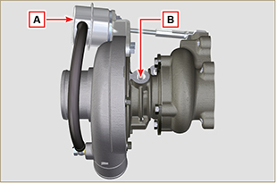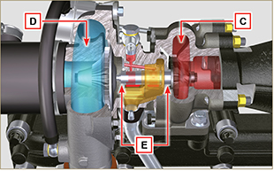
2.17.3 Avant d'installer un nouveau turbocompresseur  Important  - Ne pas retirer le turbocompresseur de la boite avec une seule main.  - Ne pas le soulever du coté admission.  - Retirer le turbocompresseur de la boite avec vos deux mains.  - S'assurer de porter des gants propres.  - Manipuler le turbocompresseur conformément aux indications fournies dans le Par. 2.16. | 
- Éviter de le soulever du côté de l'admission G .  - Retirer le bouchon de protection F et vérifier la présence éventuelle de jeux axiaux et radiaux excessifs de l'arbre. | 
- Contrôler la présence d'éventuels signes de frottement de la turbine sur le corps du turbocompresseur.  - Contrôler la présence d'éventuelles traces de fuite d'huile sur le corps du turbocompresseur.  - Après avoir effectué tous les contrôles, remettre en place le capuchon F sur l'entrée d'admission H du turbocompresseur et ne pas l'enlever tant que le montage n'est pas achevé. | 
- Vérifier que les vis soient montées correctement et vernies. | 
2.17.4 Instructions pour l'installation  - Retirer avec attention les bouchons de protection uniquement au moment du montage.  Faire attention à ne pas endommager les bouchons lors de leur retrait. | 
2.17.5 Instructions pour le remplacement

Toujours identifier la cause de la rupture du turbocompresseur avant de le remplacer. Éliminer la cause ayant provoqué la rupture du turbocompresseur avant de le remplacer par un nouveau.

En cas de doute, contacter le service d'assistance KOHLER .

Important

- Le non-respect de ces instructions peut provoquer des dommages au turbocompresseur et dans ce cas, la garantie n'est plus valable.
- La modification de l'étalonnage du turbocompresseur endommage le turbocompresseur ou le moteur.
- Utiliser les bons joints d'étanchéité et éviter d'obstruer les trous lors du montage de ceux-ci.
- Se reporter au manuel du moteur/véhicule pour : le bon type d'huile et la quantité, le couple de serrage des composants et les instructions d'installation.
- Si le joint couvre une partie du trou d'entrée de l'huile, il réduit l'alimentation de l'huile au turbo, si une partie du joint se détache, cela peut totalement arrêter le flux d'huile.
- Éviter la saleté / les détritus pendant l'installation du turbocompresseur.
- Avant de monter le turbocompresseur, vérifier que le code du composant soit correct pour le type de moteur, le montage d'un turbocompresseur incorrect peut endommager le turbo / moteur et dans ce cas, la garantie n'est plus valable.



